تصویر №1 تعمیر شروع ہونے سے پہلے سائٹ کی تیاری کا کام مکمل | تصویر №2 منصوبے کی ضروریات کے مطابق کھدائی کا کام انجام دیا گیا | تصویر №3 فاؤنڈیشن کی تعمیر جاری ہے | تصویر №4 کنکریٹ ڈالنے سے پہلے ریبار کی تنصیب مکمل
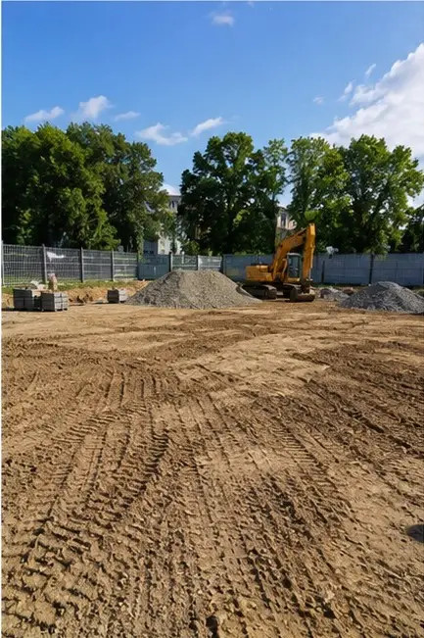 | 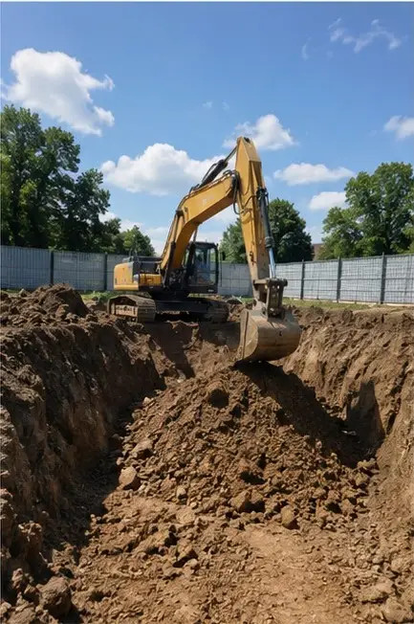 | 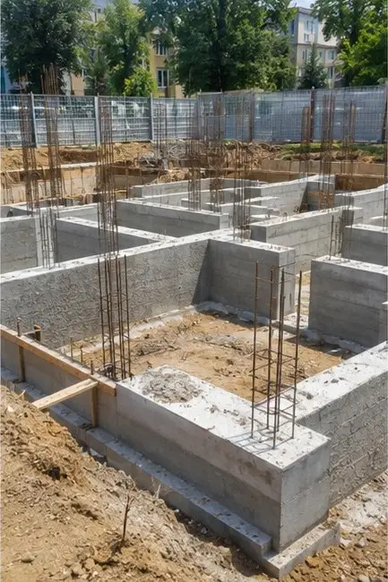 | 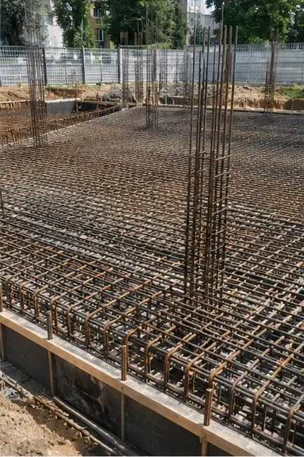
تصویر №5 فاؤنڈیشن عناصر پر کنکریٹ ڈالنے کا عمل انجام دیا گیا | تصویر №6 ساختی ڈھانچے کی اسمبلی جاری ہے | تصویر №7 عمارت کے حصے کے لیے بیرونی دیوار کی تعمیر مکمل | تصویر №8 چھت کی تنصیب کا کام مکمل
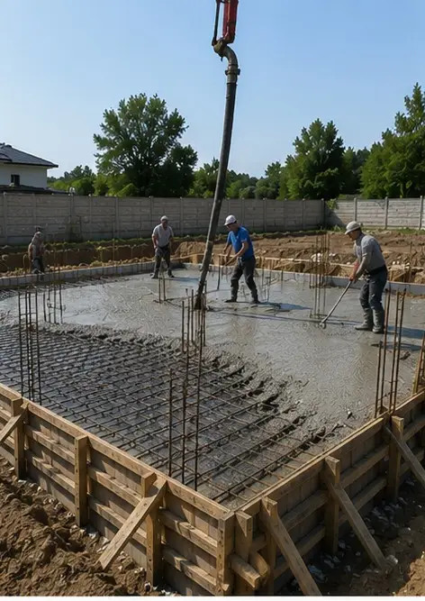 | 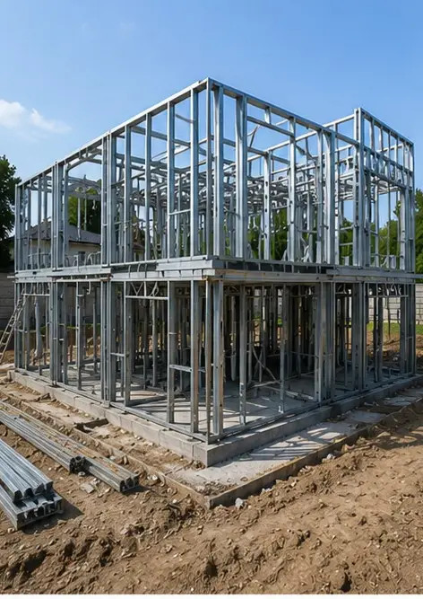 | 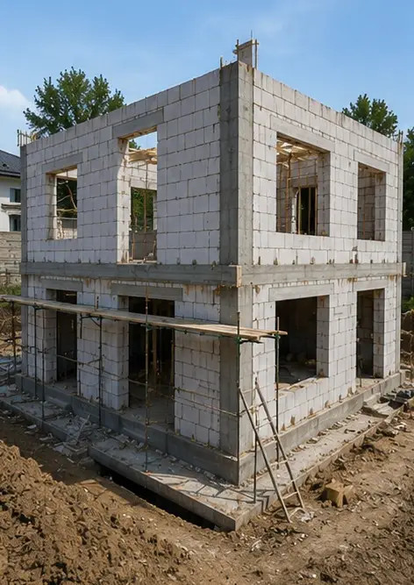 | 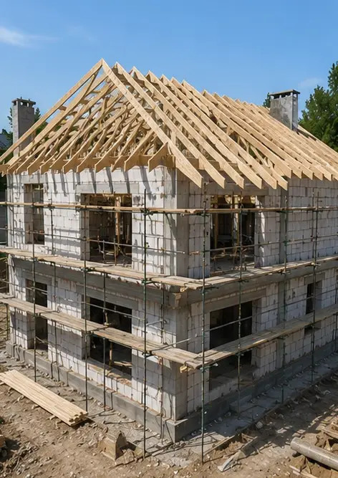
تصویر №9 بجلی کے نظاموں کی تنصیب جاری ہے | تصویر №10 مخصوص علاقوں میں پلمبنگ سسٹمز کی تنصیب مکمل | تصویر №11 اندرونی دیوار کی تکمیل کا کام جاری ہے | تصویر №12 منصوبے کی تصریحات کے مطابق فرش کی تنصیب مکمل
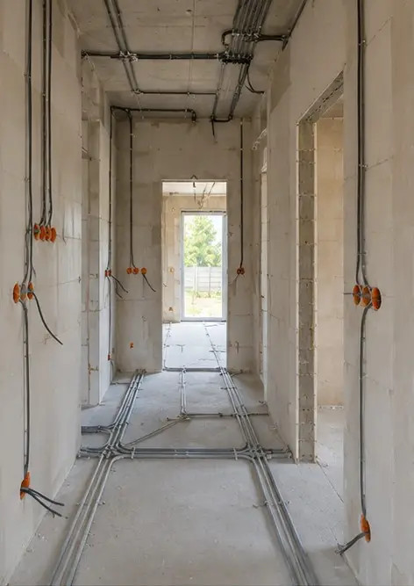 | 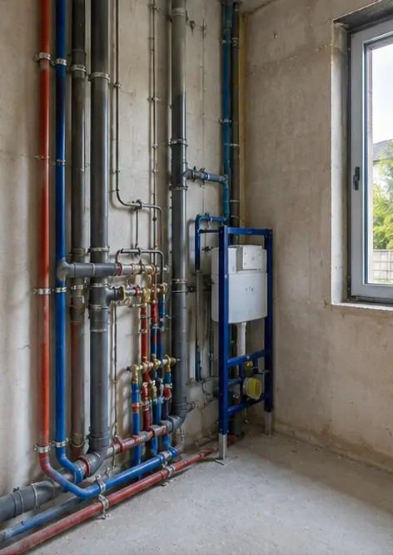 | 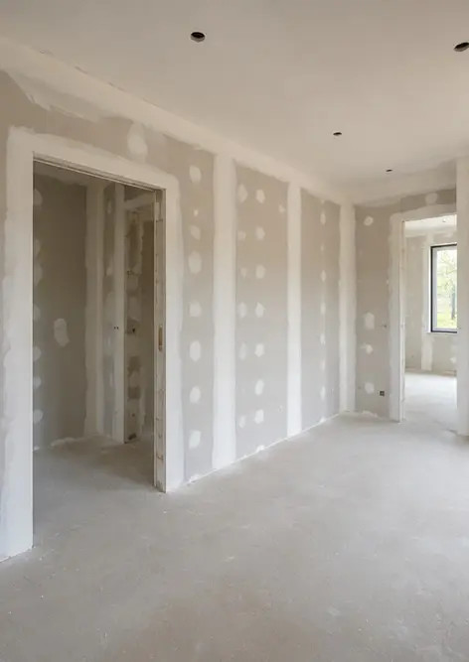 | 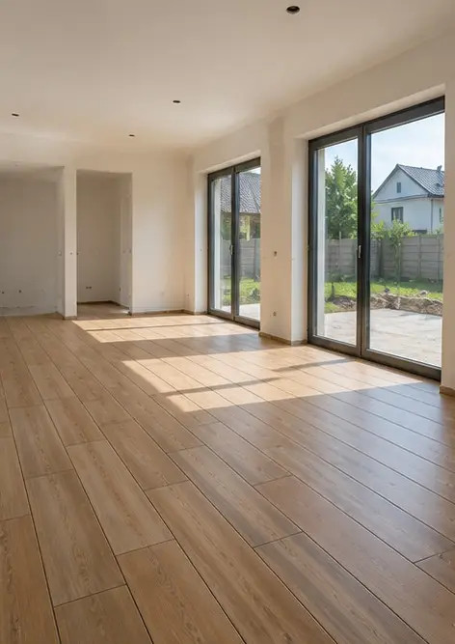
تصویر №13 مکمل تعمیراتی کاموں کا حتمی معائنہ | تصویر №14 سہولت کے ارد گرد بیرونی لینڈ اسکیپنگ مکمل | تصویر №15 تعمیر کے بعد مکمل شدہ عمارت کا بیرونی حصہ | تصویر №16 آپریشن کے لیے تیار مکمل عمارت کا اندرونی حصہ
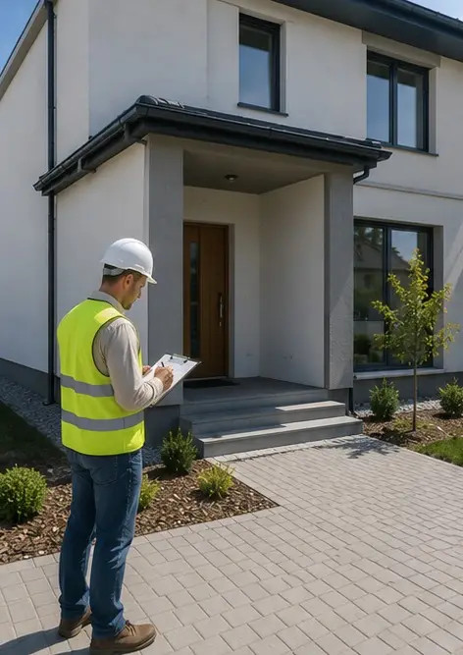 | 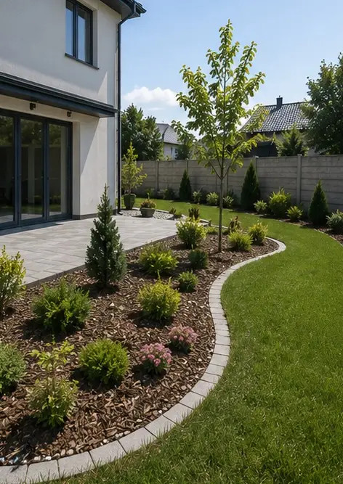 | 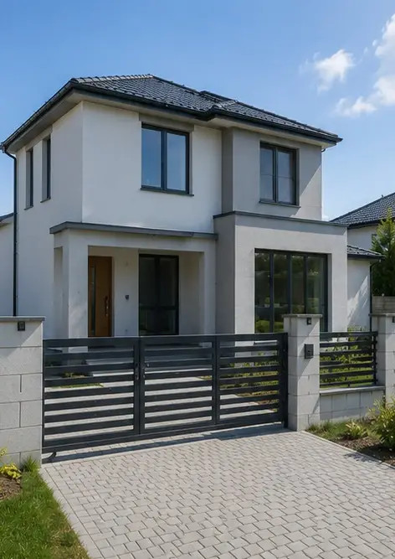 | 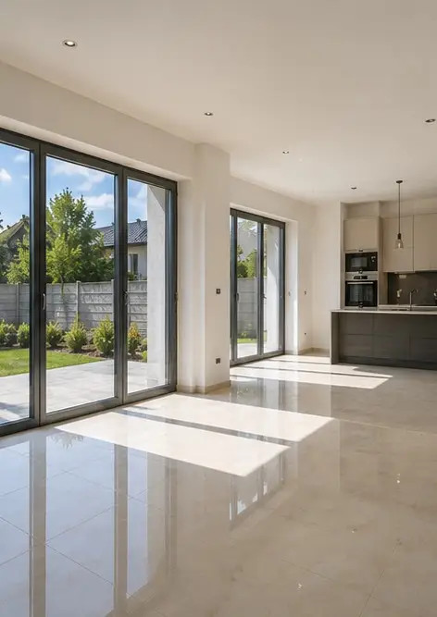

اپنی فوٹو رپورٹ خود آن لائن بنائیں

Photo Reports کو لے آؤٹ، کیپشنز اور ایکسپورٹ ٹولز کے ساتھ منظم PDF اور Word فوٹو رپورٹس بنانے کے لیے استعمال کریں۔

• خودکار صفحہ لے آؤٹ
• PDF اور DOCX ایکسپورٹ
• فوٹو کیپشنز اور تبصرے
• پہلے اور بعد کی رپورٹس
• معائنہ اور دیکھ بھال کی رپورٹس
https://photo-reports.online

